Утверждаю
Главный врач ГУЗ «Елецкая районная больница»
__________________ Д.А.Юзбеков

20 декабря 2021 год

ПАСПОРТ
доступности объекта для инвалидов и других маломобильных групп населения детского поликлинического отделения ГУЗ «Елецкая РБ» и предоставляемых на нем услуг в сфере здравоохранения (далее - услуги)

I. КРАТКАЯ ХАРАКТЕРИСТИКА ОБЪЕКТА.

Адрес объекта, на котором предоставляются услуги:
399742, Липецкая область, Елецкий район, п.Газопровод, ул.Зеленая д.23 А

Наименование предоставляемых услуг: Оказание первичной, в том числе, врачебной и специализированной медико-санитарной помощи в амбулаторных условиях.

Сведения об объекте:
- отдельно стоящее здание 2 этажа, 393,8 кв. м.
- год постройки здания – 1983 г.
- год последнего капитального ремонта – 2015
- наличие прилегающего земельного участка - да;

Название организации, которая предоставляет услугу населению
(полное наименование - согласно Уставу, сокращенное наименование):
Государственное учреждение здравоохранения «Елецкая районная больница (ГУЗ «Елецкая РБ»)

Адрес места нахождения организации: 399742, Липецкая область, Елецкий район, п.Газопровод, ул.Зеленая д.23 А

Основание для пользования объектом (оперативное управление, аренда,
собственность): оперативное управление.

Форма собственности (государственная)
Административно-территориальная подведомственность (федеральная,
региональная, муниципальная): региональная

Наименование и адрес вышестоящей организации:
Управление здравоохранения Липецкой области

II. КРАТКАЯ ХАРАКТЕРИСТИКА ДЕЙСТВУЮЩЕГО ПОРЯДКА
ПРЕДОСТАВЛЕНИЯ НА ОБЪЕКТЕ УСЛУГ НАСЕЛЕНИЮ

Сфера деятельности: здравоохранение

Плановая мощность – посещаемость 68 чел. обслуживаемых в день

Форма оказания услуг на объекте - с обеспечением доступа к месту предоставления услуги, на дому.

Категории обслуживаемого населения по возрасту – дети.

Категории обслуживаемых инвалидов - инвалиды с нарушениями опорно-двигательного аппарата; нарушениями зрения, нарушениями слуха.

III. ОЦЕНКА СОСТОЯНИЯ И ИМЕЮЩИХСЯ НЕДОСТАТКОВ В ОБЕСПЕЧЕНИИ УСЛОВИЙ ДОСТУПНОСТИ ДЛЯ ИНВАЛИДОВ ОБЪЕКТА

N п/п | Основные показатели доступности для инвалидов объекта | Оценка состояния и имеющихся недостатков в обеспечении условий доступности для инвалидов объекта
1 | 2 | 3
1 | выделенные стоянки автотранспортных средств для инвалидов | Отсутствует
2 | сменные кресла-коляски | Отсутствуют
3 | адаптированные лифты | Отсутствуют
4 | поручни | Имеются
5 | пандусы | Имеются
6 | подъемные платформы (аппарели) | Отсутствуют
7 | раздвижные двери | Отсутствуют
8 | доступные входные группы | Соответствуют
9 | доступные санитарно-гигиенические помещения | Помещение санитарного узла не соответствует действующим требованиям доступности.
10 | достаточная ширина дверных проемов в стенах, лестничных маршей, площадок | Соответствует
11 | надлежащее размещение оборудования и носителей информации, необходимых для обеспечения беспрепятственного доступа к объектам (местам предоставления услуг) инвалидов, имеющих стойкие расстройства функции зрения, слуха и передвижения | Отсутствуют
12 | дублирование необходимой для инвалидов, имеющих стойкие расстройства функции зрения, зрительной информации - звуковой информацией, а также надписей, знаков и иной текстовой и графической информации - знаками, выполненными рельефно-точечным шрифтом Брайля и на контрастном фоне | Отсутствуют
13 | дублирование необходимой для инвалидов по слуху звуковой информации зрительной информацией | Отсутствуют
14 | иные

IV. ОЦЕНКА СОСТОЯНИЯ И ИМЕЮЩИХСЯ НЕДОСТАТКОВ В ОБЕСПЕЧЕНИИ УСЛОВИЙ ДОСТУПНОСТИ ДЛЯ ИНВАЛИДОВ ПРЕДОСТАВЛЯЕМЫХ УСЛУГ.

N п/п | Основные показатели доступности для инвалидов  предоставляемой услуги | Оценка состояния и имеющихся недостатков в обеспечении условий доступности для инвалидов предоставляемой услуги
1 | 2 | 3
1 | наличие при входе в объект вывески с названием организации, графиком работы организации, планом здания, выполненных рельефно-точечным шрифтом Брайля и на контрастном фоне | Отсутствует
2 | обеспечение инвалидам помощи, необходимой для получения в доступной для них форме информации о правилах предоставления услуги, в том числе об оформлении необходимых для получения услуги документов, о совершении ими других необходимых для получения услуги действий | 1. Информация на сайте.  2. Информация от сотрудников, ответственных за организацию работы по обеспечению условий доступности объекта, сопровождающих сотрудников.
3 | проведение инструктирования или обучения сотрудников, предоставляющих услуги населению, для работы с инвалидами, по вопросам, связанным с обеспечением доступности для них объектов и услуг | 1. Разработана программа инструктажа на основе методического пособия Минтруда России (утверждена 19.02.2016 г.),  2. Ежегодное инструктирование специалистов, работающих с инвалидами и лицами с ОВЗ по программе инструктажа
4 | наличие работников организаций, на которых административно-распорядительным актом возложено оказание инвалидам помощи при предоставлении им услуг | Приказ «О назначении ответственных сотрудников за организацию работы по обеспечению условий доступности объектов для инвалидов и предоставляемых услуг в сфере здравоохранения в медицинской организации»
5 | предоставление услуги с сопровождением инвалида по территории объекта работником организации | Приказ «О назначении ответственных сотрудников за организацию работы по обеспечению условий доступности объектов для инвалидов и предоставляемых услуг в сфере здравоохранения в медицинской организации»
6 | предоставление инвалидам по слуху при необходимости услуги с использованием русского жестового языка, включая обеспечение допуска на объект сурдопереводчика, тифлопереводчика | Не предоставляется.
7 | соответствие транспортных средств, используемых для предоставления услуг населению, требованиям их доступности для инвалидов | Не соответствует
8 | обеспечение допуска на объект, в котором предоставляются услуги, собаки-проводника при наличии документа, подтверждающего ее специальное обучение, выданного по форме и в порядке, утвержденном приказом Министерства труда и социальной защиты Российской Федерации | Обеспечивается
9. | адаптация официального сайта органа и организации, предоставляющих услуги в сфере здравоохранения, для лиц с нарушением зрения (слабовидящих) | Адаптируется
10. | обеспечение предоставления услуг тьютора | Не обеспечивается
11 | иные

V. ПРЕДЛАГАЕМЫЕ УПРАВЛЕНЧЕСКИЕ РЕШЕНИЯ ПО СРОКАМ И ОБЪЕМАМ РАБОТ, НЕОБХОДИМЫМ ДЛЯ ПРИВЕДЕНИЯ ОБЪЕКТА И ПОРЯДКА ПРЕДОСТАВЛЕНИЯ НА НЕМ УСЛУГ В СООТВЕТСТВИЕ С ТРЕБОВАНИЯМИ ЗАКОНОДАТЕЛЬСТВА РОССИЙСКОЙ ФЕДЕРАЦИИ ОБ ОБЕСПЕЧЕНИИ УСЛОВИЙ ИХ ДОСТУПНОСТИ ДЛЯ ИНВАЛИДОВ

N п/п | Предлагаемые управленческие решения по объемам работ, необходимым для приведения объекта в соответствие с требованиями законодательства Российской Федерации об обеспечении условий их доступности для инвалидов <*> | Сроки
1 | Размещение оборудования и носителей информации, необходимых для обеспечения беспрепятственного доступа к объектам (местам предоставления услуг) инвалидов, имеющих стойкие расстройства функции зрения, слуха и передвижения | По мере финансирования
2. | Санитарно-гигиенические помещения: технические решения невозможны | Капитальный ремонт  По мере финансирования
3. | Переподготовка кадров с целью предоставления инвалидам по слуху при необходимости услуги с использованием русского жестового языка, включая обеспечение допуска на объект сурдопереводчика, тифлопереводчика | По мере финансирования

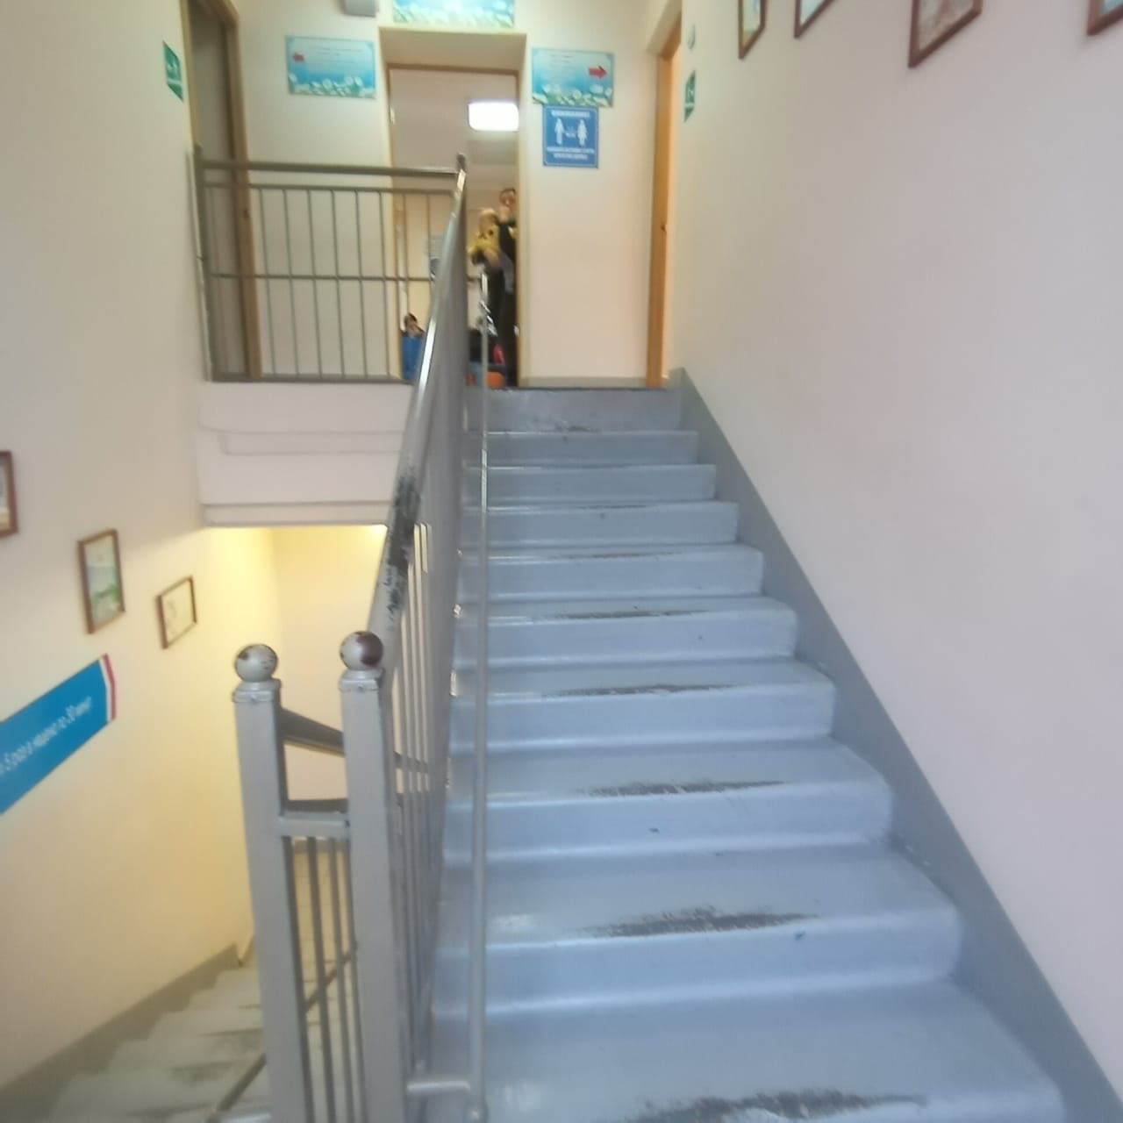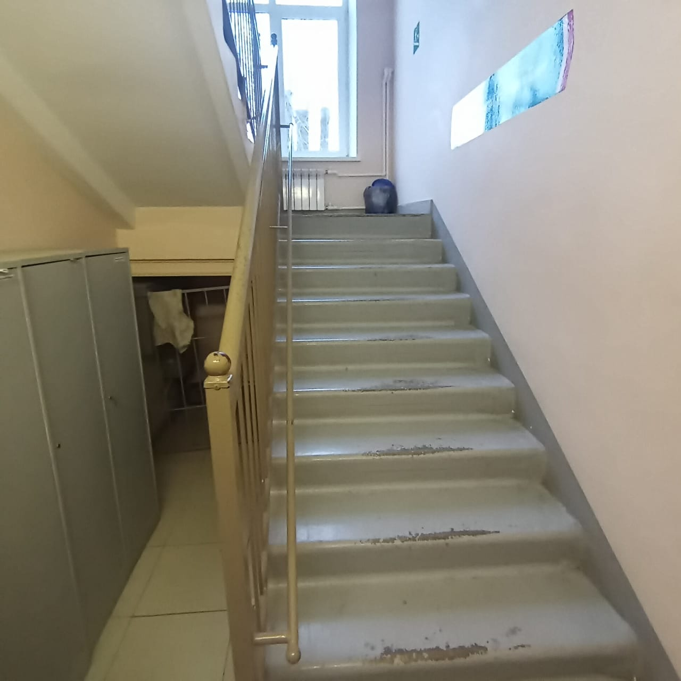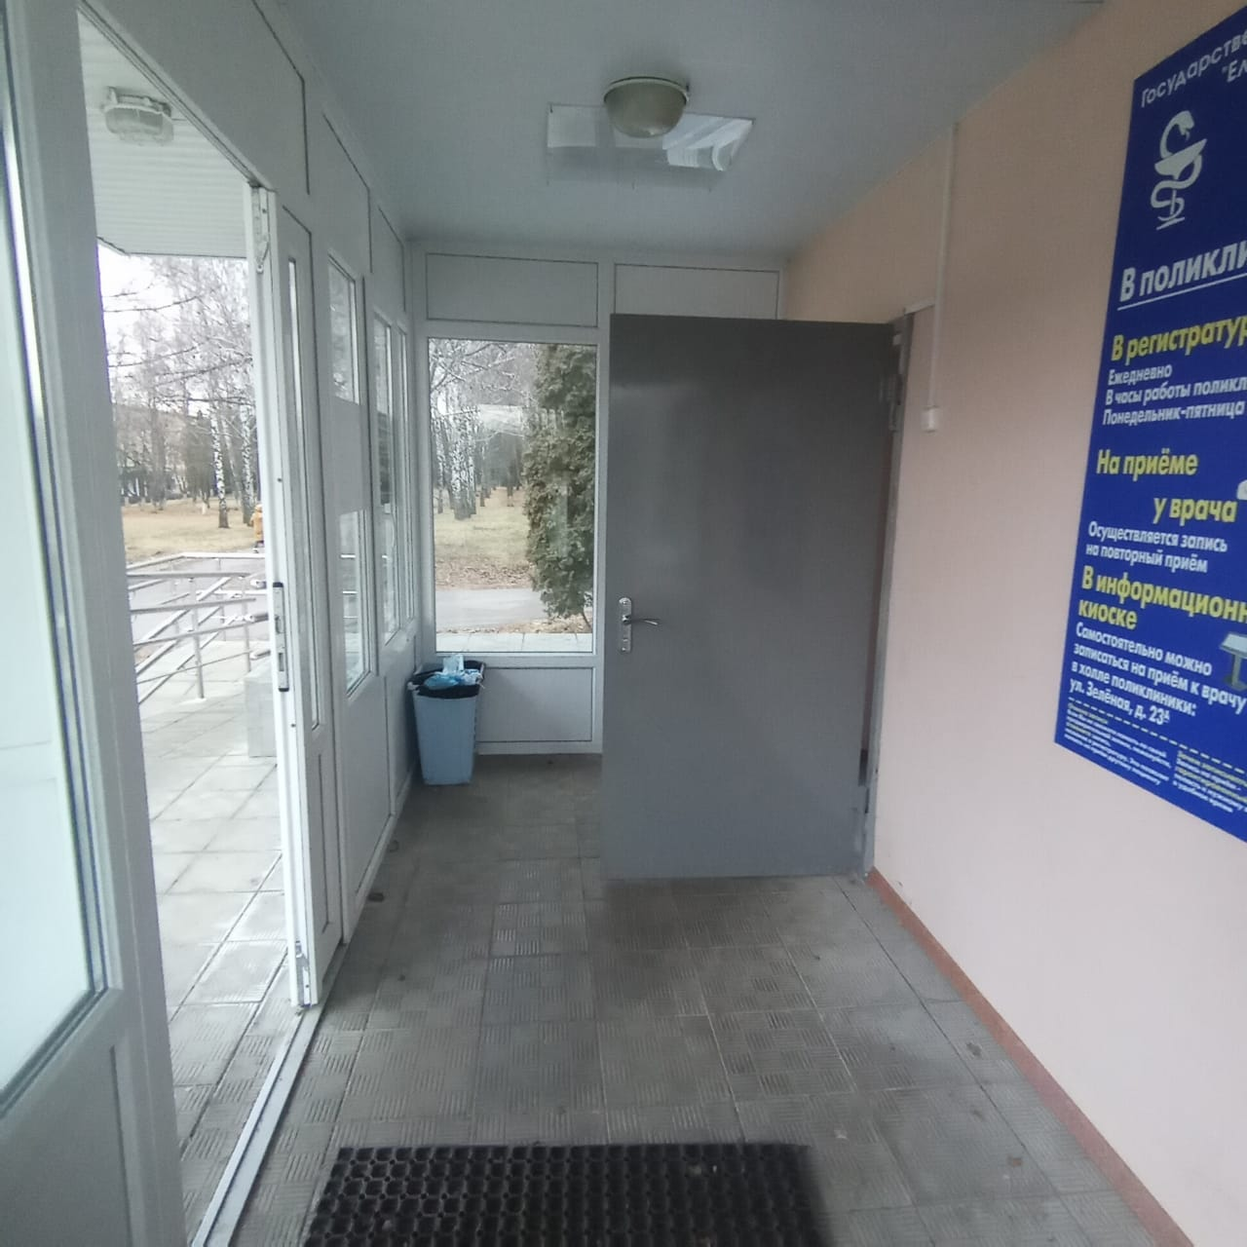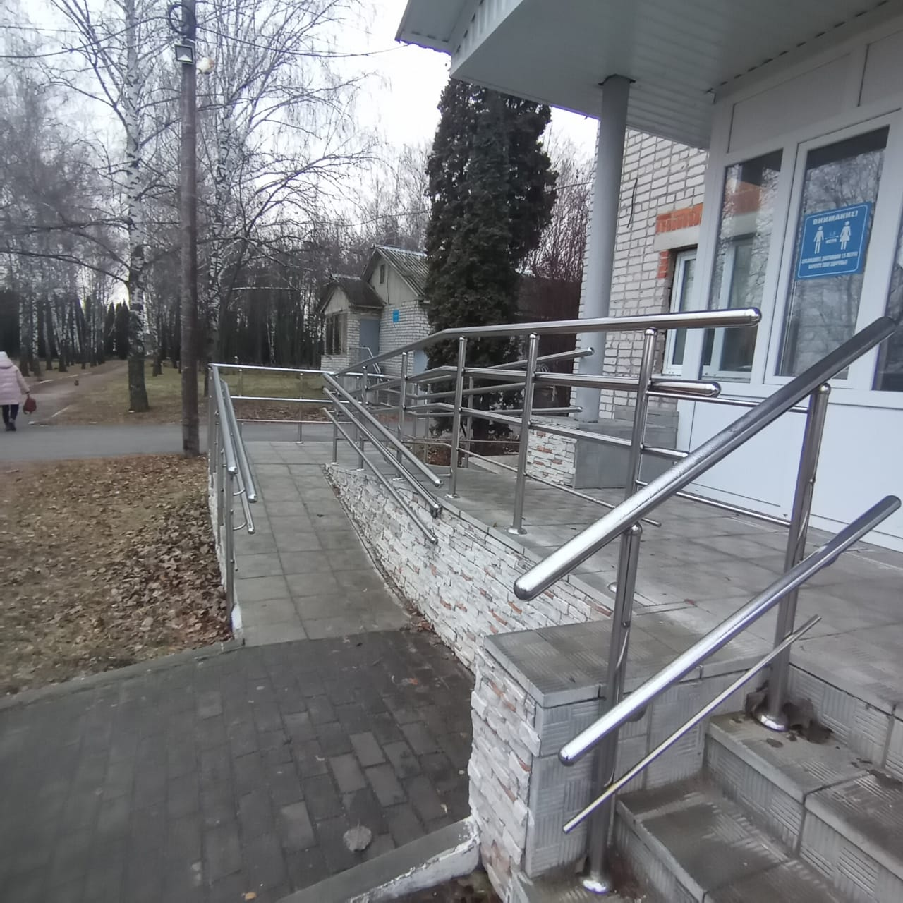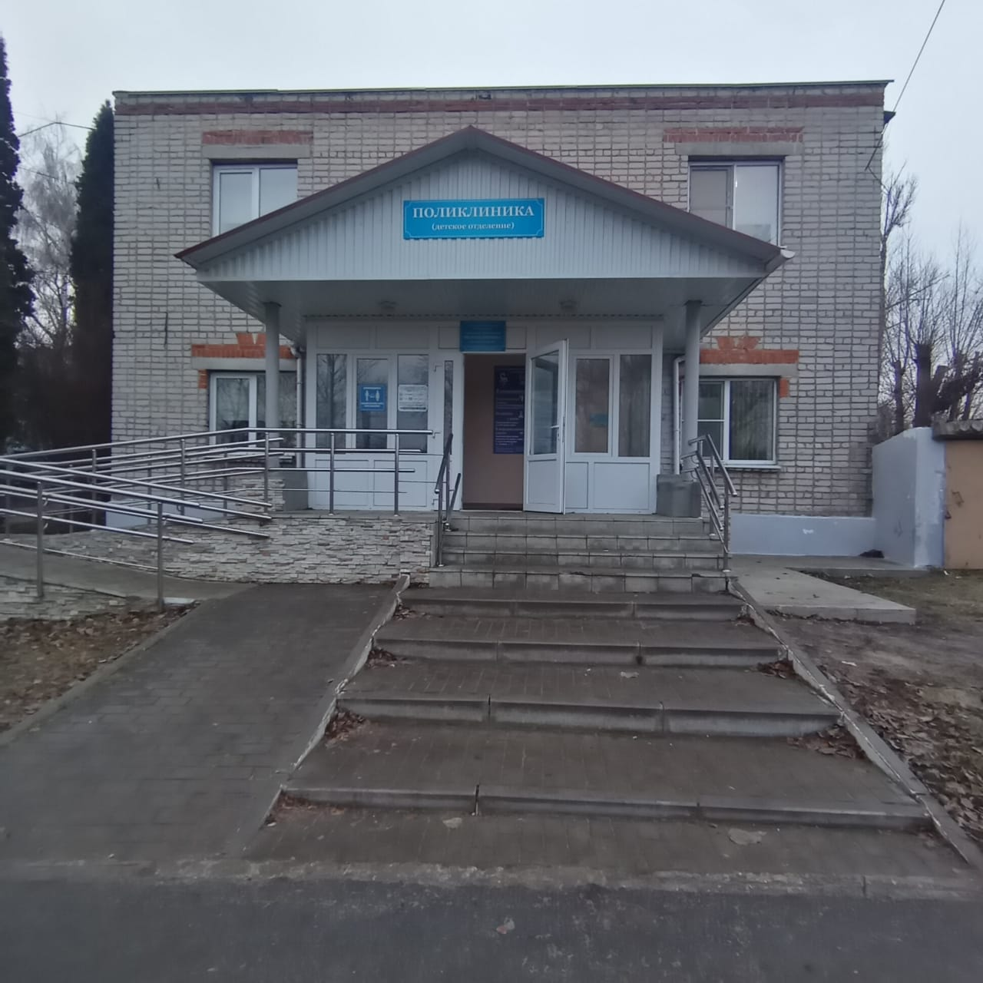

Паспорт доступности для инвалидов объекта и предоставляемых на нем услуг в сфере здравоохранения разработал:  Специалист по ОТ ГУЗ «Елецкая РБ» |  | Т.В.Двоеложкова

